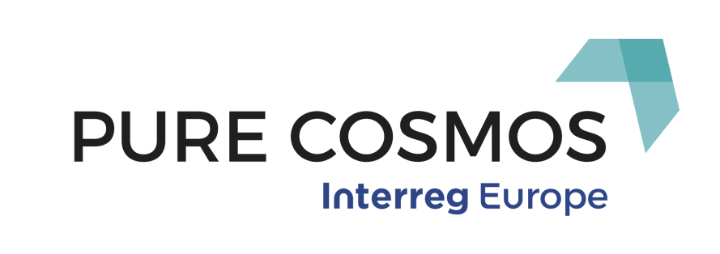

**Newsletter**

**Numero 5**

**Settembre 2018**

**Sommario**

Import Workshops:

Ústi Region

Region of Central Macedonia

Genoa

Florence

Debrecen

Government of Catalonia

Birmingham

**Contatti**

Lead Partner

**Enrica Spotti**

Municipality of Genoa

[espotti@comune.genova.it](mailto:espotti@comune.genova.it)

**Mariagiovanna Laudani**

[mg@purecosmos.eu](mailto:mg@purecosmos.eu)

**Tim Cordy**

[tim@purecosmos.eu](mailto:tim@purecosmos.eu)

Responsabile della comunicazione

**Judit Karácsonyi**

Hajdú-Bihar County Government

[judit.karacsonyi@hbmo.hu](mailto:judit.karacsonyi@hbmo.hu)

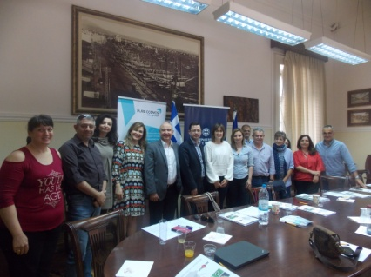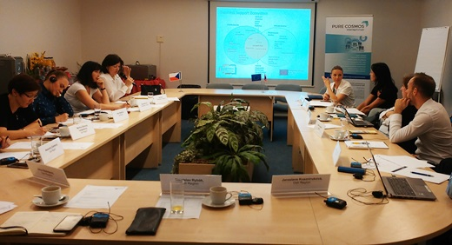

**L’Import Workshop nella regione di Ústí**

Oltre ai rappresentanti della Regione Centrale della Macedonia e alla ANATOLIKI SA, sono stata invitati a partecipare al seminario anche i rappresentanti della Camera di Commercio e dell'Industria di Salonicco (TCCI), il Punto Comunale del Singolo Contatto a Salonicco e l'Associazione delle Società per l’Information Technology della Grecia settentrionale (SEPVE). Il partner catalano ha analizzato le fasi di attuazione dell'OSS catalano, gli ostacoli superati, i servizi offerti, le interconnessioni con altri livelli della pubblica amministrazione, gli interventi legislativi che sono stati fatti per semplificare l'onere amministrativo e i successivi passi per arricchire questo servizio di business digitale.

L'Agenzia per lo Sviluppo Locale di Salonicco ANATOLIKI SA, in collaborazione con la Regione della Macedonia Centrale, ha organizzato un Import Workshop il 27 aprile 2018 presso l’edificio dell’Autorità Regionale, dove un rappresentante del Governo Catalano ha presentato lo Sportello Unico Regionale della Catalogna.

**L’Import Workshop nella Regione della Macedonia Centrale**

Gli esperti dei partner di progetto di Birmingham GrowthHub (UK) e Salonicco (EL) hanno discusso in modo approfondito la questione con il personale dell'ufficio regionale e gli stakeholder presenti hanno fornito loro con consigli e raccomandazioni. Sono stati presentati la struttura e i ruoli delle partnership tra regione ed i fornitori di servizi, il ruolo di coordinamento dell'Ufficio regionale, le motivazioni dei partner e la definizione degli indicatori di prestazione. Le scoperte ei risultati del seminario hanno quindi contribuito allo sviluppo del Piano d'Azione Regionale.

L’Import Workshop nella regione di Ústí si è svolto dal 9 all’ 11 Aprile 2018 a Ústí nad Labem, CZ e si è incentrato sul programma One Stop Shop. Il compito dell'incontro era quello di stabilire il modello di coordinamento e integrazione di servizi per imprenditori, basato sul trasferimento delle buone pratiche presentate nel progetto PURE_COSMOS.

evelopment.

**Caro lettore,**

Il 5° periodo del progetto Pure Cosmos ha riguardato gli Import Workshop. Gli Import Worskshop di ogni partner hanno dato la possibilità alle autorità di gestione di entrare in un dialogo strutturato intorno all’argomento del progetto. Questo tipo di laboratori sono un passaggio cruciale nel consolidamento del processo di apprendimento iniziato nel periodo precedente del progetto. Il workshop riguarda esperti competenti sugli aspetti delle buone pratiche che la regione ospitante ha proposto e ha aiutato la regione di importazione non solo ad importare le buone pratiche selezionate ma a elaborare i loro piani d'azione regionali.



**Newsletter**



**Sommario**

Import Workshops:

Ústi Region

Region of Central Macedonia

Genoa

Florence

Debrecen

Government of Catalonia

Birmingham

**Contatti**

Lead Partner

**Enrica Spotti**

Municipality of Genoa

[espotti@comune.genova.it](mailto:espotti@comune.genova.it)

**Mariagiovanna Laudani**

[mg@purecosmos.eu](mailto:mg@purecosmos.eu)

**Tim Cordy**

[tim@purecosmos.eu](mailto:tim@purecosmos.eu)

Responsabile della comunicazione

**Judit Karácsonyi**

Hajdú-Bihar County Government

[judit.karacsonyi@hbmo.hu](mailto:judit.karacsonyi@hbmo.hu)

**L’Import Workshop del Comune di Genova**

L’Import Workshop del Comune di Genova ha avuto luogo il 3 luglio 2018 nella sede di Hub 2 Work di Palazzo Tursi, a Genova.

I rappresentanti del Comune di Genova hanno illustrato:

* lo stato di avanzamento del progetto nel suo cruciale transizione da una fase di apprendimento reciproco tra Partners a una fase di implementazione di a Piano d'azione regionale di ogni partner
* la definizione di Genova RAP
* il rulo strategico del modello OSS nel contesto più generico delle politiche del Comune per lo sviluppo economico.

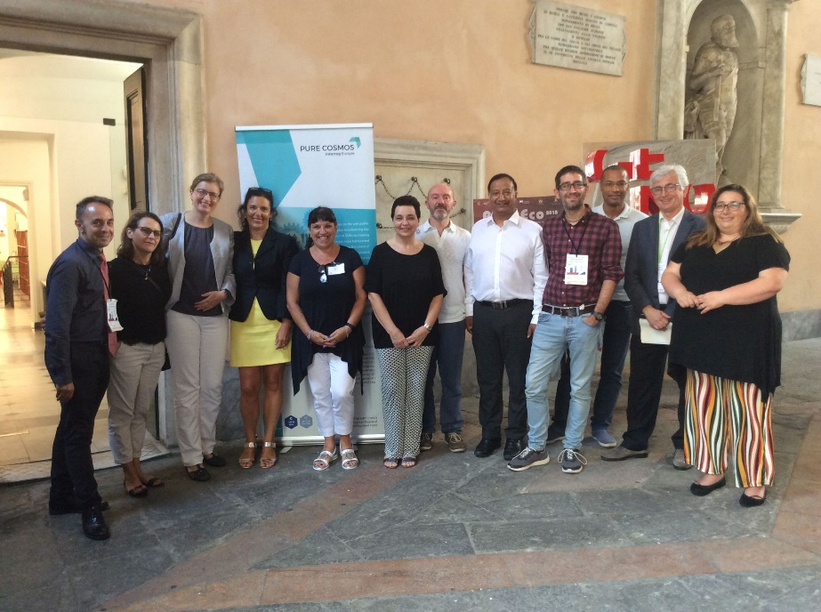

Gli esperti delle organizzazioni partner, del Governo della Catalogna,del Comune di Birmingham e della Development Bank of Saxony-Anhalt hanno fornito contributi essenziali e illuminanti attraverso le rispettive presentazioni su:

* Modello One Stop Shop - che copre tutte le procedure e i servizi a supporto del Ciclo di vita delle imprese e i servizi unificati che riguardano la pubblica amministrazione
* Modello digitale per impostazione predefinita: l'uso di strumenti di pianificazione digitale da parte delle autorità pubbliche (ad esempio modellazione 3D e strumenti basati sui dati) per consentire una maggiore interazione tra PMI e cittadini progettare e costruire nuovi sviluppi di pianificazione, aumentando la crescita della supply chain aziendale e le opportunità di crescita della città
* Modelli per il finanziamento delle PMI - condurre attività per istituire, concedere e gestire sistemi di finanziamento per le PMI e offrire finanziamenti prodotti e servizi in diversi campi di finanziamento dello sviluppo economico.

Nel corso di una fruttuosa tavola rotonda pomeridiana gli stakeholder locali e i rappresentanti del Comune di Genova hanno discusso, tra gli altri,i seguenti temi:

* Strategie per attrarre finanziamenti e finanziare sponsor a livello nazionale ed europeo sulla piattaforma per le imprese e la politica dell'occupazione, con l'obiettivo di aumentare l'economia crescita dell'area.
* Come stimolare e sostenere le PMI nell'utilizzare la digitalizzazione e utilizzare il piattaforme che sono rese disponibili per loro?
* OSS: come standardizzare moduli e procedure?
* Agenda digitale - cambiamenti dinamici nella pubblica amministrazione: come adattarsi ai cambiamenti normativi e organizzativi?

**L’Import Workshop del Comune di Firenze**

L’ Import Workshop del Comune di Firenze si è svolto il 10 ottobre 2018 presso il Teatro dell'Opera, sede del Dipartimento per lo Sviluppo Economico. I rappresentanti del Comune di Firenze, delle Camere di Commercio e della Regione Toscana hanno illustrato:

* lo stato di avanzamento del progetto nella sua transizione cruciale da una fase di apprendimento reciproco tra partner ad una fase di attuazione del piano d'azione regionale
* la definizione del piano d'azione regionale di Firenze
* il ruolo strategico del modello One Stop Shop a livello regionale
* il ruolo dei soggetti terzi nell'OSS

Gli esperti dei partner di Pure Cosmos in collaborazione con il Governo della Catalogna hanno dato contributi essenziali ed illuminanti attraverso le rispettive presentazioni su:

* Modello One Stop Shop - che copre tutte le procedure e i servizi a supporto del ciclo vitale delle attività commerciali e servizi unificati che comprendono la pubblica amministrazione
* Il Modello *Digital by default*: l'utilizzo di strumenti di pianificazione digitale da parte delle autorità pubbliche per consentire una maggiore interazione di PMI e cittadini nella progettazione e costruzione di una nuova pianificazione degli sviluppi, dando una spinta alle opportunità di crescita della supply chain aziendale e migliori approfondimenti e diapositive circa lo sviluppo delle città.

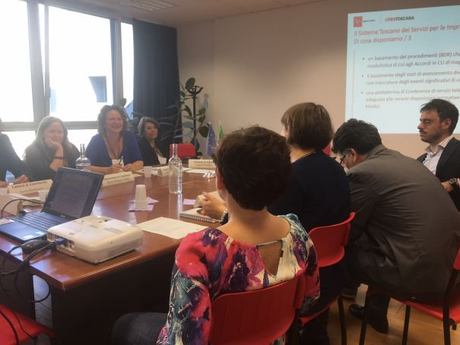

**Sommario**

Import Workshops:

Ústi Region

Region of Central Macedonia

Genoa

Florence

Debrecen

Government of Catalonia

Birmingham

**Contatti**

Lead Partner

**Enrica Spotti**

Municipality of Genoa

[espotti@comune.genova.it](mailto:espotti@comune.genova.it)

**Mariagiovanna Laudani**

[mg@purecosmos.eu](mailto:mg@purecosmos.eu)

**Tim Cordy**

[tim@purecosmos.eu](mailto:tim@purecosmos.eu)

Responsabile della comunicazione

**Judit Karácsonyi**

Hajdú-Bihar County Government

[judit.karacsonyi@hbmo.hu](mailto:judit.karacsonyi@hbmo.hu)

**Newsletter**







**Newsletter**



**Sommario**

Import Workshops:

Ústi Region

Region of Central Macedonia

Genoa

Florence

Debrecen

Government of Catalonia

Birmingham

**Contatti**

Lead Partner

**Enrica Spotti**

Municipality of Genoa

[espotti@comune.genova.it](mailto:espotti@comune.genova.it)

**Mariagiovanna Laudani**

[mg@purecosmos.eu](mailto:mg@purecosmos.eu)

**Tim Cordy**

[tim@purecosmos.eu](mailto:tim@purecosmos.eu)

Responsabile della comunicazione

**Judit Karácsonyi**

Hajdú-Bihar County Government

[judit.karacsonyi@hbmo.hu](mailto:judit.karacsonyi@hbmo.hu)

**L’Import Workshop della Contea del governo di Hajdú-Bihar County Government a Debrecen**

Il 24 ottobre 2018, durante la riunione regionale degli stakeholder, è stato presentato il progetto e buona pratica "eBusiness-Lotse" dal signor Mike Wäsche della Technologietransfer und Innovationsförderung Magdeburg GmbH.

Il progetto triennale ha svolto un ruolo chiave nelle PMI della regione della Sassonia-Anhalt che applicano attivamente le soluzioni ICT nei seguenti settori: Sicurezza IT, protezione dei dati, marketing online, process management, gestione e condivisione della conoscenza, pianificazione delle risorse.

Il progetto è stato reso possibile grazie al finanziamento del Ministero Federale degli Affari Economici e dell’Energia e ha sostenuto 70.000 imprese.

Il gruppo di esperti di PURE COSMOS, compresi gli esperti dell’ Amministrazione Finanziaria, della Camera di Commercio Ungherese, della ONG INNOVA Észak-Alföld Ltd., della Fondazione per lo Sviluppo delle Imprese nella contea di Hajdú-Bihar ha esaminato la possibilità di implementazione del progetto presentato da Mr.Wäsche.

Il Governo della Contea di Hajdú-Bihar, all’interno del progetto PURE COSMOS, insieme agli esperti della zona continueranno a considerare le possibilità di implementare un'iniziativa come quella del progetto "eBusiness-Lotse".

.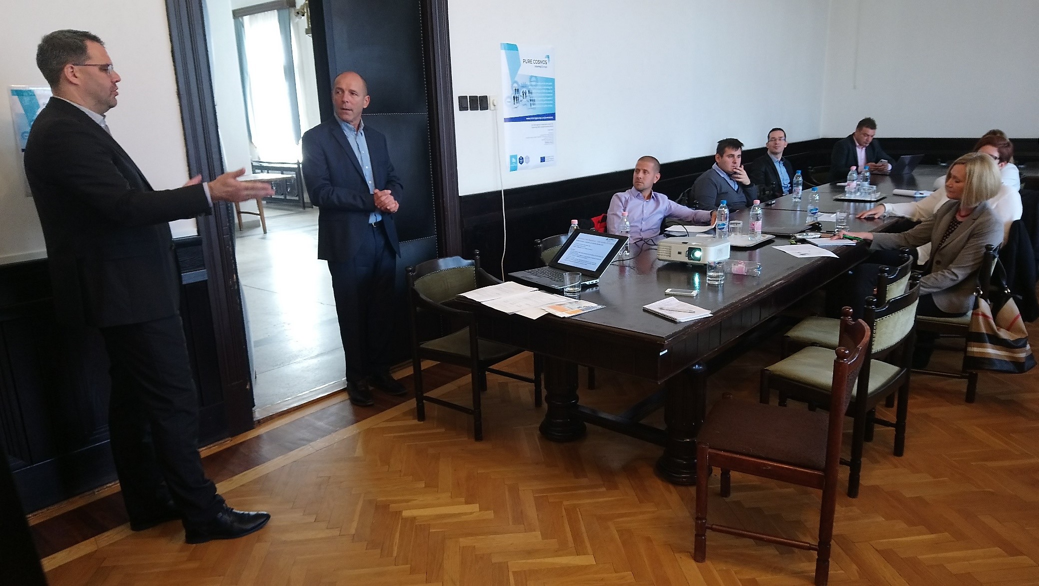



**L’Import Workshop del Governo della Catalogna**

**Sommario**

Import Workshops:

Ústi Region

Region of Central Macedonia

Genoa

Florence

Debrecen

Government of Catalonia

Birmingham

**Contatti**

Lead Partner

**Enrica Spotti**

Municipality of Genoa

[espotti@comune.genova.it](mailto:espotti@comune.genova.it)

**Mariagiovanna Laudani**

[mg@purecosmos.eu](mailto:mg@purecosmos.eu)

**Tim Cordy**

[tim@purecosmos.eu](mailto:tim@purecosmos.eu)

Responsabile della comunicazione

**Judit Karácsonyi**

Hajdú-Bihar County Government

[judit.karacsonyi@hbmo.hu](mailto:judit.karacsonyi@hbmo.hu)

**Newsletter**

Il seminario è stato molto intenso e le conclusioni tratte da questo workshop sono che ci sono effettive possibilità di miglioramento nel coordinamento e nella gestione dei finanziamenti da parte di diverse Amministrazioni ed Unità Responsabili dei Servizi e dei prodotti di finanziamento pubblico in Catalogna. Inoltre, ha senso lanciare questa nuova linea di inter-amministrativo coordinamento per facilitare l'accesso alle imprese.

Il 20 settembre l 'Ufficio di Gestione Aziendale ha organizzato un Import Workshop, chiamato "Finanziamenti per aprire un'impresa", per il progetto europeo Interreg PureCosmos in cui partecipa come partner dal 2017 con il progetto dello One Stop Shop. A questo workshop, che si è tenuto a Barcellona, ​​hanno partecipato due esperti della Sassonia-Anhalt Public Bank che hanno spiegato la loro esperienza nell'implementazione dello progetto One Stop Shop. Inoltre hanno dettagliato servizi e prodotti che offrono e il coordinamento con il corrispondente Ministero dell'Economia come Amministrazione competente per la promozione di servizi di finanziamento nel loro territorio. Altri partecipanti di questo seminario sono stati i rappresentanti di ACCIÓ, l'Istituto della Finanza Catalano, Avalis e Avançsa.

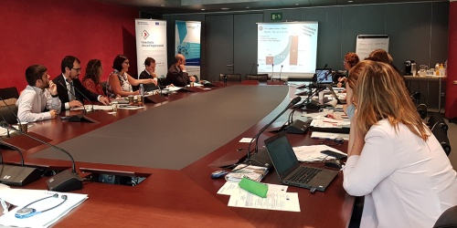



**Sommario**

Import Workshops:

Ústi Region

Region of Central Macedonia

Genoa

Florence

Debrecen

Government of Catalonia

Birmingham

**Contatti**

Lead Partner

**Enrica Spotti**

Municipality of Genoa

[espotti@comune.genova.it](mailto:espotti@comune.genova.it)

**Mariagiovanna Laudani**

[mg@purecosmos.eu](mailto:mg@purecosmos.eu)

**Tim Cordy**

[tim@purecosmos.eu](mailto:tim@purecosmos.eu)

Responsabile della comunicazione

**Judit Karácsonyi**

Hajdú-Bihar County Government

[judit.karacsonyi@hbmo.hu](mailto:judit.karacsonyi@hbmo.hu)

Un approccio di stile Amazon per semplificare la burocrazia e utilizzare il i giochi del Commonwealth del 2022 come primo esperimento in tal senso. Questo evento è stato una prima opportunità da cogliere per sviluppi successivi insieme a come utilizzare i dati in modo più efficace per le previsioni economiche regionali che identificheranno i primi segnali di allentamento della crescita del settore e indicatori delle prestazioni delle PMI per consentire un sostegno alle imprese migliore e interventi più tempestivi. L’innovazione digitale e l’innovazione delle procedure per gli appalti sono i fattori determinanti nell'enorme spinta per la riforma del settore pubblico e il piano d'azione esaminerà come il Consiglio comunale di Birmingham e, su più larga scala, l'Autorità relativa creerà gli ecosistemi e il meccanismo per consentire tale cambiamento.

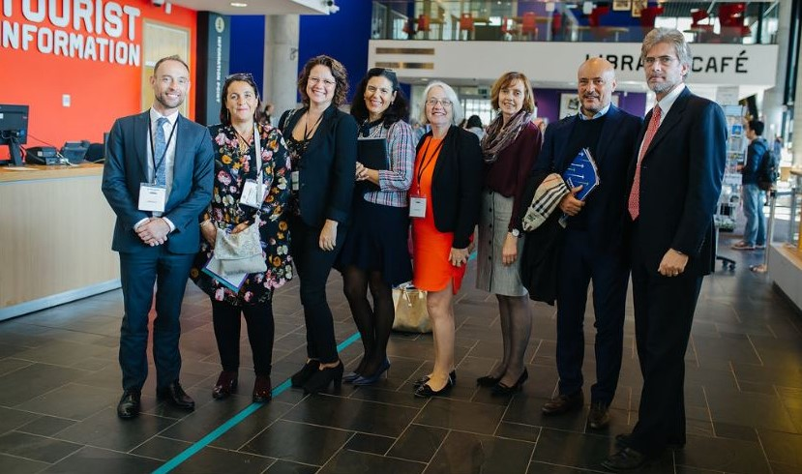

Il 26 settembre gli stakeholder di GBSLEP, Innovation Alliance, Università di Birmingham, Dipartimento per le Imprese, l'Energia e la Strategia Industriale e il Comune di Birmingham si sono incontrati con esperti di Barcellona e Genova specializzati in Open Innovation e Servizi professionali per una full immersion nella sfida della crescita del Business inclusivo, nell’ottica della semplificazione e del rinnovamento della burocrazia e degli appalti pubblici.

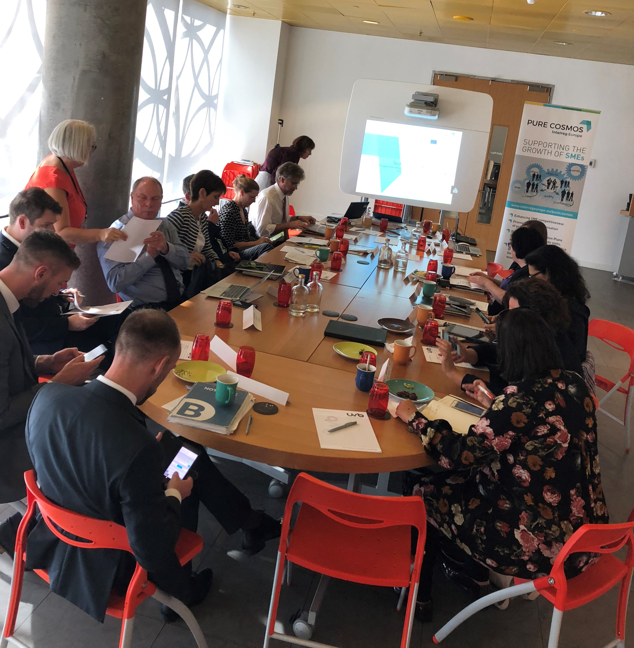

**L’ Import Workshop della città di Birmingham**

**Newsletter**